Государственный контракт № _____
ИКЗ: 261325005747832570100100730000000000

г. Брянск | «____» _____________ 2026 г.

Управление Федеральной налоговой службы по Брянской области (УФНС России по Брянской области), именуемое в дальнейшем «Заказчик», выступающее от имени Российской Федерации, в лице _________________________________________________________________, действующего на основании _____________, с одной стороны, и _____________________________________________________________________________________, именуемое в дальнейшем «Исполнитель», в лице ______________________________________________________________________, действующего на основании ______________, с другой стороны, далее именуемые «Стороны», в соответствии с п. 4 ч.1 ст. 93 Федерального закона от 05.04.2013 г № 44-ФЗ «О контрактной системе в сфере закупок товаров, работ, услуг для обеспечения государственных и муниципальных нужд», заключили настоящий Государственный контракт (далее – Контракт) о нижеследующем:

1. Предмет Контракта
1.1. Исполнитель обязуется оказать услуги по текущему восстановительному ремонту автотранспортного средства после дорожно-транспортного происшествия (далее – Работы), в объеме, установленном Техническим заданием (Приложение № 1 к настоящему Контракту), в порядке и на условиях, предусмотренных настоящим Контрактом.
1.2. Место оказания услуг: г. Брянск, Брянский район (не более 10км от г.Брянск).
1.3. Срок выполнения работ по настоящему Контракту:
начало работ – с даты заключения Контракта;
окончание работ – не позднее 30.09.2026.
1.4. Единица измерения работ: условная единица (усл. ед.). Объем выполняемых работ по настоящему контракту: 1 (одна) условная единица (усл. ед.).

2. Цена Контракта и порядок расчетов
2.1. Принятие Заказчиком денежных обязательств в соответствии с условиями настоящего Контракта и обеспечение их оплаты производится за счет средств федерального бюджета.
2.2. Цена Контракта составляет ______________ (________________) рублей ___ копеек включая НДС (__%) в сумме _________ (прописью) рублей __ копеек. (НДС не облагается).
2.3. В цену Контракта включаются все расходы Исполнителя, связанные с исполнением контракта Заказчика, в том числе цену оказываемых услуг, расходные материалы, перевозку, страхование, уплату таможенных пошлин, налогов, сборов и других обязательных платежей.
2.4. Цена Контракта является твердой и определяется на весь срок исполнения контракта, за исключением случаев, предусмотренных законодательством Российской Федерации.
2.5. Цена Контракта может быть снижена по соглашению Сторон без изменения предусмотренных Контрактом объема Услуг, качества оказываемой Услуги и иных условий Контракта.
2.6. Оплата по настоящему Контракту производится Заказчиком из средств Федерального бюджета, в течение 7 (Семи) рабочих дней после подписания Акта сдачи-приемки оказанных услуг, и акта приемки товара, работ, услуг по форме по ОКУД 0510452 (Приложение № 3 к настоящему Контракту) на основании представленных Исполнителем документов: счета, счет-фактуры (при наличии), Акта сдачи-приемки оказанных услуг. Выплата аванса не предусмотрена.
2.7. Датой платежа является дата проведения операции по списанию соответствующей суммы со счета Заказчика для ее зачисления на счет Исполнителя. Дата платежа определяется по банковской отметке на платежном поручении Заказчика.

3. Порядок сдачи и приемки услуг
3.1. Приемка Заказчиком и сдача Исполнителем выполненных работ по Контракту осуществляются в соответствии с законодательством Российской Федерации, в соответствии с Контрактом путем подписания акта сдачи-приемки оказанных услуг.
3.2. Сдача и приемка работ в части соответствия их количества, комплектности, объема и качества работ, требованиям, установленным настоящим Контрактом, осуществляется в течение 5 (Пяти) рабочих дней, по месту оказания работ по факту выполненных работ и оформляется Актом сдачи-приемки оказанных услуг между Заказчиком (уполномоченным представителем Заказчика) и Исполнителем (Приложение № 2 к настоящему Контракту) в 2 (двух) экземплярах, один экземпляр – Исполнителю, один экземпляр – Заказчику (уполномоченному представителю) по месту оказания работ. В случае мотивированного отказа от приемки выполненных работ Сторонами в срок не более 3 рабочих дней составляется двухсторонний акт с перечнем недостатков и указанием сроков их устранения. Исполнитель обязан устранить выявленные недостатки и замечания в согласованные Сторонами сроки без дополнительной оплаты и передать Заказчику (уполномоченному представителю) акт по устранению замечаний, а также повторно подписанный Исполнителем Акт сдачи – приемки оказанных услуг в 2 (двух) экземплярах.
3.3. Заказчик в срок не более 2 (двух) рабочих дней обязан рассмотреть представленные документы об оказании работ и, при отсутствии замечаний, подписать и направить Исполнителю один экземпляр подписанного им Акта сдачи-приемки оказанных услуг (Приложение № 2 к настоящему Контракту).
3.4. На основании подписанного Сторонами Акта сдачи – приемки оказанных услуг (Приложение № 2 к настоящему Контракту) в соответствии с п.2.6 Контракта производится оплата работ, выполненных Исполнителем.
3.5. По завершению оказание работ в объеме, предусмотренным настоящим Контрактом, Исполнитель передает Заказчику:
- акта сдачи-приемки оказанных услуг (Приложение № 2 к настоящему Контракту), подписанный уполномоченным лицом Исполнителя, в 2 (двух) экземплярах: по одному экземпляру Исполнителю и Заказчику.
- счет и/или счет-фактуру (при наличии).
- акт приемки товара, работ, работ по форме по ОКУД 0510452 в соответствии с Приказом Минфина России от 15.04.2021 N 61н "Об утверждении унифицированных форм электронных документов бухгалтерского учета, применяемых при ведении бюджетного учета, бухгалтерского учета государственных (муниципальных) учреждений, и Методических указаний по их формированию и применению" (Приложение № 3 к Контракту), в 2 (двух) экземплярах: по одному экземпляру Исполнителю и Заказчику.
3.6. В случае если оказанные работы не соответствуют условиям Контракта, работы считаются не выполненными и оплате не подлежат.
3.7. Устранение недостатков, осуществляется за счет сил и средств Исполнителя.

4. Гарантия и конфиденциальность
4.1. Стороны вправе определить информацию, относящуюся к конфиденциальной информации по настоящему Контракту.
4.2. Разглашение указанной информации (полное или частичное), а также ознакомление с ней третьих лиц осуществляется по взаимной договоренности (за исключением информации, распространение которой ограничено законодательством и нормативными правовыми актами Российской Федерации).
4.3. Исполнитель должен гарантировать надлежащее качество оказанных услуг при исполнении Контракта.
4.4. Если обнаружатся дефекты (недостатки) оказанных услуг, Исполнитель обязан устранить дефекты (недостатки) за свой счет и в согласованные Заказчиком сроки.
    - Права и обязанности Сторон
5.1. Права и обязанности Заказчика:
5.1.1. Заказчик вправе:
5.1.1.1. Требовать от Исполнителя, надлежащего исполнения обязательств в соответствии с настоящим Контрактом, а также требовать своевременного устранения выявленных недостатков.
5.1.1.2. Проверять ход и качество выполнения Исполнителем условий настоящего Контракта.
5.1.1.3. Требовать от Исполнителя предоставления надлежащим образом оформленной документации, подтверждающей исполнение обязательств в соответствии с условиями настоящего Контракта.
5.1.1.4. Требовать от Исполнителя надлежащего выполнения обязательств в соответствии с условиями настоящего Контракта, а также требовать своевременного устранения выявленных недостатков.
5.1.1.5. Обратиться в спорных случаях в органы государственного контроля и надзора, а также к независимым экспертам – специализированным организациям, иным организациям, сотрудники которых обладают специальными знаниями, с целью определения соответствия качества оказанных услуг.
5.1.1.6. Предоставлять Исполнителю счета для оплаты штрафных санкций, выставленных Заказчику и/или взысканных с Заказчика органами государственного контроля и надзора, по услугам, оказываемым Исполнителем.
5.1.2. Заказчик обязан:
5.1.2.1. Своевременно принимать и оплачивать надлежащим образом оказанные услуги в соответствии с настоящим Контрактом.
5.1.2.2. Рассматривать запросы Исполнителя о предоставлении дополнительной информации в срок, не свыше трех рабочих дней с момента обращения.
5.1.2.3. Сообщать в письменной форме Исполнителю об обнаруженных недостатках, в течение 2 (двух) рабочих дней после обнаружения таких недостатков.
5.1.2.4. Не вмешиваться в деятельность Исполнителя при оказании услуг, если это может негативно повлиять на качество оказываемых услуг.
  - Права и обязанности Исполнителя.
5.2.1. Исполнитель вправе:
5.2.1.1. Требовать оплаты оказанных услуг в соответствии с условиями настоящего Контракта.
5.2.1.2. Требовать от Заказчика своевременного сообщения представителям Исполнителя обо всех выявленных недостатках в объеме, перечне и качестве оказанных услуг, выявленных в ходе исполнения настоящего Контракта.
5.2.1.3. Требовать своевременного подписания Заказчиком Акта сдачи-приемки оказанных услуг по настоящему Контракту.
5.2.2.Исполнитель обязан:
5.2.2.1. Выполнить оказание услуг в объеме, сроки, по перечню и с качеством, определенными условиями настоящего Контракта.
5.2.2.2. Назначить ответственного представителя Исполнителя и довести эту информацию до Заказчика (включая контактные данные по всем видам связи).
5.2.2.3. Своевременно представлять Заказчику документы для оплаты, по факту оказанных услуг.
5.2.2.4. Своими силами и за свой счет, устранять допущенные по его вине в выполненных услугах недостатки, которые могут повлечь отступления от требований настоящего Контракта.
5.2.2.5. Обеспечить неразглашение конфиденциальных сведений, ставших известными при оказании услуг.
5.2.2.6. В двухдневный срок исправить некачественное оказание услуг и по акту сдачи- приемки сдать результат Заказчику.
5.2.2.7. Своими силами и за свой счет устранять недостатки, допущенные по своей вине.
5.2.2.8. Обеспечивать соответствие результатов оказанных услуг требованиям качества, государственным стандартам, и иным требованиям, установленным законодательством Российской Федерации.
5.2.2.9. Исполнять иные обязательства, предусмотренные законодательством Российской Федерации и Контрактом.

6. Ответственность Сторон
6.1. За неисполнение или ненадлежащее исполнение обязательств Стороны несут ответственность в соответствии со ст. 34 Федерального закона от 05.04.2013 N 44-ФЗ "О контрактной системе в сфере закупок товаров, работ, услуг для обеспечения государственных и муниципальных нужд" и Постановлением Правительства Российской Федерации от 30.08.2017 N 1042.
6.2. В случае возникновения споров в связи с настоящим Контрактом стороны прилагают все усилия для урегулирования их путем переговоров.
7. Обстоятельства непреодолимой силы
7.1. Стороны освобождаются от ответственности за частичное или полное неисполнение обязательств по настоящему Контракту, если оно явилось следствием обстоятельств непреодолимой силы. Свидетельство, выданное соответствующим компетентной организацией или государственным органом, является достаточным подтверждением наличия и продолжительности действия непреодолимой силы.
7.2. К обстоятельствам непреодолимой силы не относятся, в частности, нарушение обязанностей со стороны контрагентов должника, отсутствие на рынке нужных для исполнения Договора товаров, отсутствие у должника необходимых денежных средств.
7.3. Сторона, для которой исполнение обязательства оказалось невозможным по указанным выше причинам, обязана в течение трех календарных дней письменно известить другую Сторону о наступлении, предполагаемом сроке действия и прекращения вышеуказанных обстоятельств.

8. Порядок разрешения споров, претензии Сторон
8.1. Все споры и разногласия, которые могут возникнуть из настоящего Контракта между Сторонами, будут разрешаться путем переговоров, в том числе в претензионном порядке.
8.2. Претензия оформляется в письменной форме и направляется той Стороне по Контракту, которой допущены нарушения его условий. В претензии перечисляются допущенные при исполнении Контракта нарушения со ссылкой на соответствующие положения Контракта или его приложений, отражаются стоимостная оценка ответственности (неустойки), а также действия, которые должны быть произведены Стороной для устранения нарушений.
8.3. Срок рассмотрения писем, уведомлений или претензий не может превышать 7 (семь) дней с момента их получения. Переписка Сторон может осуществляться в виде письма или телеграммы, а в случаях направления телекса, факса, иного электронного сообщения с последующим предоставлением оригинала документа.
8.4. При не урегулировании Сторонами спора в досудебном порядке спор передается на разрешение в Арбитражный суд Брянской области.

9. Изменение и расторжение Контракта
9.1. Расторжение контракта допускается по соглашению сторон, по решению суда, в случае одностороннего отказа стороны контракта от исполнения контракта в соответствии с гражданским законодательством и положениями статьи 95 Федерального закона от 05.04.2013 г. № 44-ФЗ «О контрактной системе в сфере закупок товаров, работ, услуг для обеспечения государственных и муниципальных нужд».
9.2. Стороны, решившие расторгнуть настоящий Контракт по соглашению Сторон, должны представить письменное уведомление о намерении расторгнуть настоящий Контракт другой Стороне не позднее, чем за 10 (десять) рабочих дней до предполагаемого дня расторжения настоящего Контракта.
9.3. Сторона, решившая расторгнуть контракт в одностороннем порядке, уведомляет другую Сторону надлежащим образом и через десять дней с даты уведомления Контракт считается расторгнутым.

10. Дополнительные условия
10.1. Срок действия Контракта – с даты заключения Контракта по 30.10.2026 включительно.
Срок исполнения контракта – с даты заключения Контракта по 30.10.2026 включительно.
10.2. Исполнитель и Заказчик вправе вносить любые предложения, касающиеся повышения качества работ, являющихся предметом настоящего Контракта.
В необходимых случаях в развитие и уточнение настоящего Контракта Стороны заключают дополнительные соглашения в порядке и на условиях, установленных законодательными, нормативными правовыми актами Российской Федерации.
10.3. Если в результате изменения законодательства какие-либо положения настоящего Контракта утратят свою силу, Стороны обязуются согласовать порядок исполнения Контракта, при этом все остальные его положения остаются обязательными для Сторон.
10.4. Все изменения и дополнения к настоящему Контракту действительны лишь при условии, что они оформлены дополнительным соглашением к настоящему Контракту, подписанным уполномоченными лицами Сторон.
10.5. В случае изменения у какой-либо из Сторон статуса, названия, банковских реквизитов, местонахождения в период действия настоящего Контракта, она обязана в течение 10 (десяти) дней письменно уведомить об этом другую Сторону.
10.6. Неотъемлемой частью настоящего Контракта являются:
Приложение № 1 – Техническое задание.
Приложение № 2 - Форма Акта сдачи-приемки оказанных услуг.
Приложение № 3 - Акт приемки товара, работ, услуг (по форме по ОКУД 0510452)

11. Юридические адреса и банковские реквизиты сторон
Заказчик:  Управление Федеральной налоговой службы по Брянской области  Адрес места нахождения: 241050, г. Брянск, ул. Крахмалева, 53  Почтовый адрес: 241050, г. Брянск, ул. Крахмалева, д. 53  ИНН: 3250057478  КПП: 325701001  л/с: 03271432880 в УФК по Брянской области  р/с: 03211643000000013227 в ОКЦ №1 ВВГУ БАНКА РОССИИ//УФК по Нижегородской области, г. Нижний Новгород  Единый казначейский счет: 40102810745370000024  БИК: 012202102  _______________________  М.П. (подпись) | Исполнитель:  ____________________  (подпись)  М.П. | Исполнитель: | _______________  (подпись)  М.П.

Приложение № 1
к Государственному контракту
№ ________________________
от _________________2026г.

ТЕХНИЧЕСКОЕ ЗАДАНИЕ
На оказание услуг по текущему восстановительному ремонту автотранспортного средства после дорожно-транспортного происшествия
- Оказание услуг по восстановительному ремонту автотранспортного средства после дорожно-транспортного происшествия автомобиля LADA Vesta SW.
- Работы по восстановительному ремонту автотранспортного средства выполняются Исполнителем своими инструментами с применением своих материалов и необходимых для проведения ремонта запасных частей.
- Перечень ремонтных работ и запасных частей в приложении «Экспертное заключение» (см. файлы Приложение №1 к Техническому заданию «Экспертное заключение.PDF»)
Работы по восстановительному ремонту автотранспортного средства выполняются в строгом соответствии с требованиями государственных стандартов, технических условий, санитарных норм и правил, с действующей базой норм трудоемкости на марку, модель автомобиля, или в соответствии с сервисной книжкой автомобиля и проводятся в объеме и сроки, предусмотренные Государственным Контрактом между Заказчиком и Исполнителем с последующей оплатой выполненных работ. Исполнитель имеет все условия для качественного выполнения работ, используя при этом запасные части, материалы и принадлежности, изготовленные в соответствии с техническими условиями (ТУ) и ГОСТами на данную марку, модель автотранспортного средства с предоставлением гарантий качества на выполняемые работы и установленные запасные части.
- Срок и условия выполнения услуг:
- С даты заключения Контракта по 30.09.2026 г.
- Исполнитель должен обеспечить приемку автомобилей заказчика в течении 5-ти рабочих дней после заключения Государственного контракта. Автомобиль считается сданным Заказчиком и принятым Исполнителем для оказания услуг после подписания акта приема-передачи.
- Исполнитель принимает на себя обязательства по сохранности автотранспорта Заказчика на весь период ремонта.
- Место оказания услуг: г. Брянск, Брянский район (не более 10км от г.Брянск).
- Требования к гарантийному сроку услуги и (или) объему предоставления гарантий их качества:
Гарантийный срок со дня подписания акта сдачи-приемки оказанных услуг на результат выполненных работ составляет 6 месяцев.
Все выявленные дефекты, в течение гарантийного срока эксплуатации устраняются за счёт Исполнителя в течение 10 рабочих дней со дня получения уведомления Заказчика, с продлением срока гарантии.
- Выполняемые работы по качеству, техническим характеристикам, безопасности, а также результаты работ соответствуют требованиям действующего законодательства РФ:
- Федеральный закон от 10.12.1995 N 196-ФЗ "О безопасности дорожного движения"
- Постановление Правительства РФ от 29.05.2025 N 780 "Об утверждении Правил оказания услуг (выполнения работ) по техническому обслуживанию и ремонту автомототранспортных средств";
- "ГОСТ 33997-2016. Межгосударственный стандарт. Колесные транспортные средства. Требования к безопасности в эксплуатации и методы проверки" (введен в действие Приказом Росстандарта от 18.07.2017 № 708-ст). В случае если какой-либо нормативный документ признан утратившим силу, то необходимо применять нормативный документ, пришедший ему на замену. Если нормативный документ отменен и не действует, и отсутствует замена такого документа, то при выполнении работ руководствоваться таким документом не следует.
- Для выполнения вышеуказанных работ Исполнитель выполняет поручения и задачи доверенного лица Заказчика, а также обеспечивает возможность нахождения представителя Заказчика в производственных помещениях для контроля над соблюдением технологического процесса производства работ.
Заказчик или его представители имеют право провести технический контроль и/или испытания качества выполненных работ, для подтверждения соответствия условиям Контракта, и при этом не понести каких-либо дополнительных расходов.
- Исполнитель гарантирует, что запчасти и материалы, установленные и применяемые в рамках контракта (согласно Приложения к Техническому заданию), являются новыми (не бывшими в употреблении, в ремонте, в том числе которые не были восстановлены, у которых не была осуществлена замена составных частей, не были восстановлены потребительские свойства), соответствуют нормам безопасности и обладают высокими рабочими характеристиками. Если установленные запчасти, подвергшиеся техническому контролю или испытаниям, не отвечают требованиям технических условий, Заказчик может отказаться от них, а Исполнитель должен заменить забракованные детали, либо внести необходимые изменения в соответствии с требованиями технических условий без каких-либо дополнительных затрат со стороны Заказчика.
- Приемка результата работ:
Приемка транспортного средства должна быть организована в отапливаемом помещении Исполнителя при освещении, достаточным для обнаружения мелких дефектов лакокрасочного покрытия транспортного средства и дефектов иного характера. Помещение, в котором осуществляется приемка транспортных средств, должно быть оборудовано подъемником или осмотровой канавой для обследования транспортного средства снизу.
Приемка транспортного средства производится уполномоченным представителем Заказчика в течение текущего или следующего рабочего дня с момента оповещения Исполнителем Заказчика.
По результатам работ все дефекты по кузову должны быть устранены и полностью окрашены.
Материалы, необходимые для выполнения работ, приобретаются Исполнителем самостоятельно, расходные материалы соответствующих каталогу производителя ТС, либо эквивалентным по своим потребностям и свойствам.

На кузове не должно быть вмятин и дефектов, на стеклах и световых приборах не должно быть следов краски, зазоры отремонтированных деталей должны быть одинаковыми, сам отремонтированный элемент должен быть ровным и иметь правильную форму, должен быть подобран правильный цвет лакокрасочного покрытия, все элементы кузова, указанные в описании закупки п.8, должны быть окрашены и покрыты лаком, кромки деталей должны быть окрашены покрыты лаком, шаргень не должна отличаться от родной краски.
- Неотъемлемой частью настоящего Технического задания являются:
Приложение № 1 – «Экспертное заключение.PDF»

Заказчик:  ____________________  (подпись)  М.П. | Исполнитель:  ________________  (подпись)  М.П.

Приложение № 2
к Государственному контракту
№ ______________________
от _________________2026г.

Форма Акта сдачи – приемки оказанных услуг

Акт сдачи-приемки оказанных услуг
г. Брянск «____»____________20__ г.

Мы, нижеподписавшиеся, _____________________, именуемый в дальнейшем Заказчик
(наименование Заказчика)
в лице ___________________________________________________________, с одной стороны,
(должность, ФИО руководителя Заказчика или уполномоченного лица)
и_______________________________________________, именуемый в дальнейшем
(наименование Исполнителя)
Исполнитель, в лице ______________________________________________, с другой стороны, составили настоящий Акт о том, что в соответствии с Государственным контрактом № ______________ от ______________ (далее – Контракт), Исполнитель оказал, а Заказчик принял следующие услуги:
№  п/п | Наименование Услуги | Ед. изм. | Кол-во | Цена единицы Услуги, в т.ч. НДС *____ % (или НДС не облагается), руб. | Стоимость, в т.ч. НДС *____ % (или НДС не облагается), руб
1 | Оказание услуг по текущему восстановительному ремонту автотранспортного средства после дорожно-транспортного происшествия | усл. ед. | 1
ИТОГО:
В том числе НДС ___% (или НДС не облагается)

Общая стоимость оказанных услуг составляет: (_________________) рублей __ копейки, в т.ч. НДС ___% (___________) рублей ___ копеек, или (НДС не облагается).
Услуги оказаны Исполнителем в полном объеме (не в полном объеме) в соответствии (не соответствуют требованиям Технического задания к Контракту) с требованиями Технического задания к Контракту и в сроки (с нарушением сроков) установленные Контракта.
Настоящий Акт составлен в двух экземплярах, имеющих равную юридическую силу, по одному экземпляру для Заказчика и Исполнителя.

Заказчик:  (указать должность)  ______________________ Ф.И.О.  М.П. | Исполнитель:  (указать должность)  _____________________ Ф.И.О.  М.П.

Заказчик:  ____________________  (подпись)  М.П. | Исполнитель:  ________________  (подпись)  М.П.

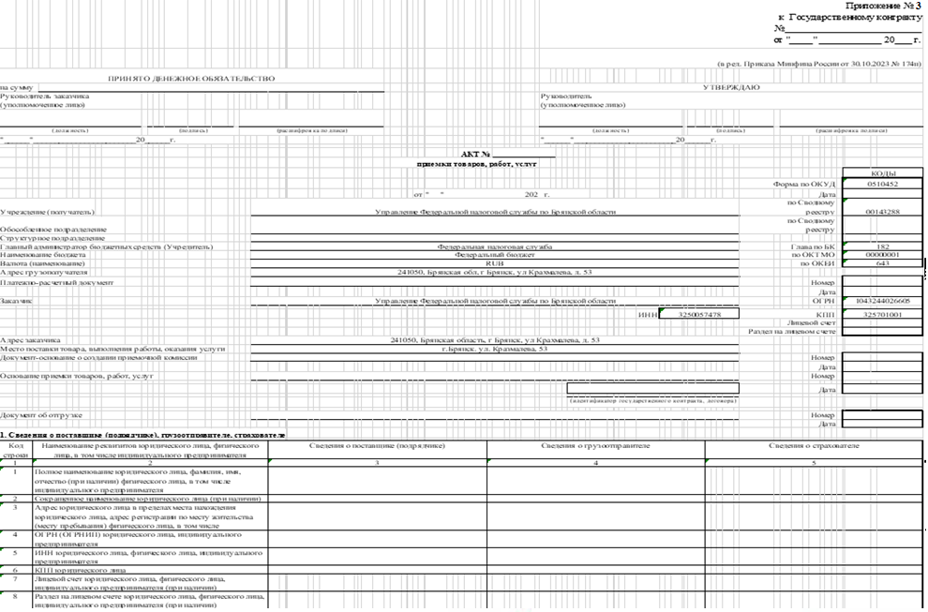

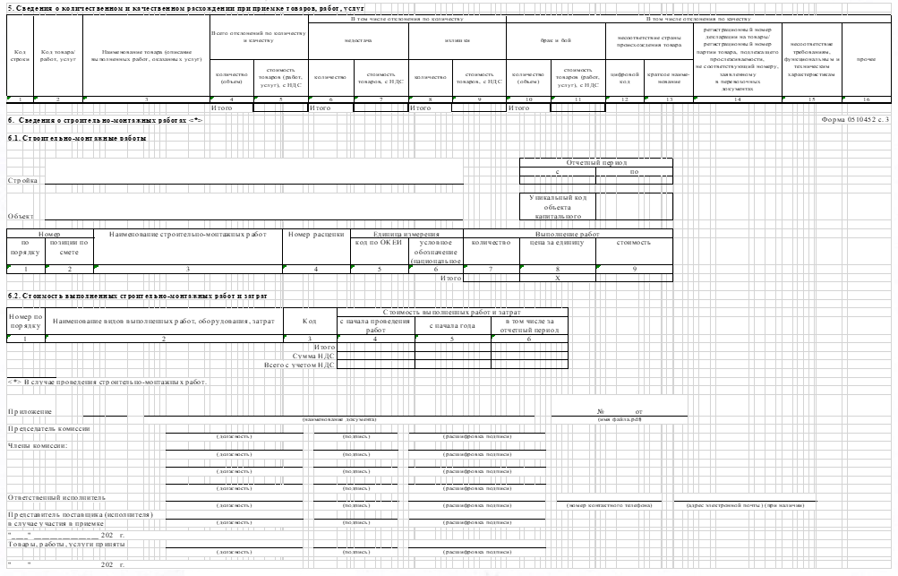

ЗАКАЗЧИК  ________________________  М.П. (подпись) | ИСПОЛНИТЕЛЬ  _____________________  М.П. (подпись)

Указанное условие заполняется в случае, если участник применяет упрощенную систему налогообложения (УСН) или цена оказываемых услуг в соответствии с законодательством РФ не облагается НДС (указывается статья Налогового кодекса Российской Федерации, номер и дата выдачи участнику налоговыми органами уведомления (информационного письма, налоговой декларации).

